МБУК «Культурно-досуговое объединение»  Виртуальный концертный зал  Дом культуры г. Княгинино | 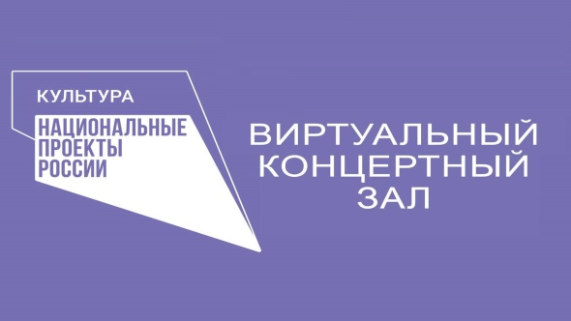

АФИША НА НОЯБРЬ 2024 ГОДА

Время проведения | Название мероприятия | Форма мероприятия | Место проведения
13 ноября
15.00 | «Виртуозы Москвы», Владимир Спиваков. Концертный зал им. С.В. Рахманинова | Виртуальный концертный зал | Дом культуры г. Княгинино.
20 ноября

15.00 | А. Грин «Алые паруса». Читают Анна Большова и Андрей Баринов. Концертный зал им. С.В. Рахманинова | Виртуальный концертный зал | Дом культуры г. Княгинино.
27 ноября

15.00 | Вивальди «Времена года», Юрий Башмет «Солисты Москвы»  Концертный зал им. П.И. Чайковского | Виртуальный концертный зал | Дом культуры г. Княгинино.

